Årsberetning
for
Lensbygda sportsklubb
2019

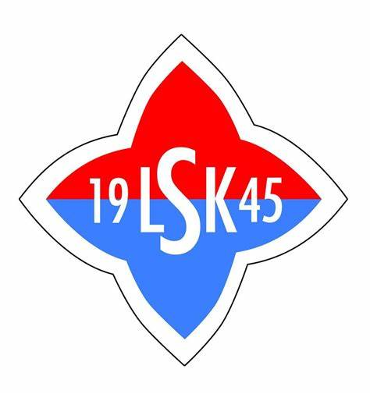

Årsberetningen skal sammen med klubbens regnskap gi et bilde av klubbens aktiviteter, tilbud og økonomi.

Årsberetning Lensbygda Håndball 2019/2020
Mix 2013
Lensbygda sportsklubb sin yngste håndballgruppe består for tiden av 14 spillere, 7 gutter og 7 jenter.
Vi trener i gymsalen på vilberg på torsdager kl 17-18. Trener og lagleder for laget er Ida Marie Degvold Dalen og Trine Charlotte Evensen.
Dette er en veldig ivrig gjeng som har det veldig gøy sammen! De aller fleste av dem spiller også fotball sammen, noe som gjør at de raskt har blitt ganske trygge på hverandre.
Vi prøver å ha mye fokus på lek, samarbeid og generell bevegelighet og koordinasjon på treningene. Vi ser at dette er ei gruppe som er flinke til å organisere mye lek selv også, noe som vi drar mye nytte av spesielt under oppvarming og avslutningsfasene, der vi ser at alle ønsker å være med når noen starter en lek!
Dette ser vi på som et kjempegodt utgangspunkt videre
Samarbeidet med de andre foreldrene er også veldig bra og alle er veldig villige til å hjelpe til der det trengs.
Vi har gjennomført 2 runder i isbjørnserien.
Første runde var vi i utgangspunktet fordelt på ett guttelag og ett jentelag, men i praksis ble det blandet litt for å få det til å gå opp. Med tanke på at dette var første gang på en håndballbane for mange så gjennomførte de på en fin måte! Ungene var flinke til å lytte til beskjeder og skjønte fort gangen i spillet. Etter den første runden virker det som at barna hadde mer forståelse for hvorfor vi er på trening og hva vi skal lære, som igjen ga økt konsentrasjon og lærevilje!
Andre runde i serien gikk veldig bra! Til tross for få innbyttere (én på hvert lag), gjennomførte vi både jentekamper og guttekamper uten å mixe lagene og alle var veldig ivrige på å få spille.
Vi så en kjempeutvikling fra første runde til andre runde i serien!

Det skal bli gøy å følge denne gjengen videre!
Mix 2011-2012.

På laget har vi 6 stk gutter og 1 jente fra 2011, 5 stk gutter og 2 jenter fra 2012+ Julie fra 2010 som ønsket å være med oss og det har gått veldig bra.

De første ukene av treningen hadde vi mest fokus på å få ballkontroll og øve på ordentlige pasninger o.l. Etter hvert gikk vi mer over til øvelser med ball i bevegelse og bruker stort sett siste halvtime av hver trening på øving på spill med 2 lag mot hverandre.

Kampene har gått overraskende bra ved tanke på at vi bare har gymsalen på Vilberg å ha treninger på og derfor sliter med å få vist ungene ordentlige håndball-regler pga plassmangel.
Etter ett par kamper tok de reglene fort og vi har hatt en god blanding med kamper vunnet, tapt og uavgjort

Hovedtrener er Hege Disserud og hjelpetrener Lene Skinstad. Vi har også vært heldige å få ha med oss Christian Brenna til å hjelpe oss på treninger iblant. Han har spilt håndball i mange år selv og spiller fortsatt så han har mye å bidra med.

Jenter 09/10

Jenter 09/10 består denne sesongen av 14 spillere. 12 Spillere født i 2010 og 2 i 2009. Vi har i løpet av sesongen økt spiller antallet vårt med 4 spillere.

Jenter 09/10 trener 1 gang i uka i Totenhallen og spiller i Aktivitetsserien, der de spiler mot lag født i 2009. De får tøff motstand, dette takler de godt og utvilkler seg som håndball spillere, både på og utenfor banen.

Fokuset vårt er at alle skal ha det morsomt sammen og at håndball skal være en arena der spillerne føler seg trygge. Dette ser vi lykkes ved at alle vokser ferdighetsmessig og at det er lite frafall på treninger og kamper.

På starten av sesongen var vi for første gangen med på Starum cup som var en stor suksess.Vi har meldt på 2 lag på Elverum cup i april.

Lagets trener er Karin Løkken. Lagleder er Trine Marie Gudbrandsen.

J14 på Lensbygda/Lena:
Lensbygda/Lena J14 er en fin gjeng på 13 stk. 3 som står i Lena og 11 som står i Lensbygda. Denne gjengen har spilt som samarbeidslag i flere år og har blitt gode venner og har det fint sammen.
Vi trener 3 ganger pr uke, 2 treninger i hallen og 1 trening på Vilberg skole.
I sesong 19/20 spiller vi i Regionserien J14B2. Vi er et jevnt lag og alle bidrar godt inn i laget på sin måte.
I 2019 har vi vært på Elverumscup hvor vi seirende ut av B sluttspillet. Vi var også på Starum Cup hvor jentene viste mye bra spill.
Laget:
- Emilija Kleinberga, Hannah Alm Stensrud, Hanne Malene Pedersen Syverud, Hermela Yonatan, Heven Stifanos, Inger Rogneby, Karoline Aamodt, Lone Aarsby, Malin Nilsen, Martha Holje, Martine Huset, Mia Engeli, Mina Johansen Aarsby og Synne Ringen.
- Oppmann: Monica Hovelsrud Nilsen, Trenere Ann Beate Alm og Nina Eklund Engeli
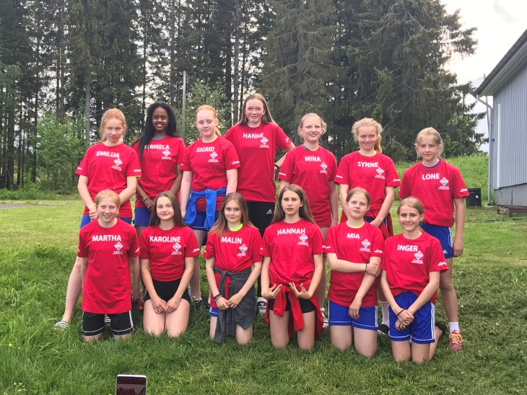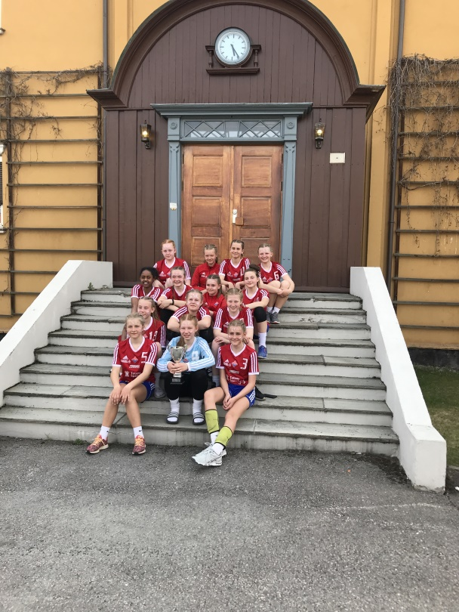
Gutter 16 Lensbygda/Toten
Sesongen 2019/2020 har vi hatt samarbeidslag med Toten sine gutter. Vi stilte med 2 lag på Starum cup men har spilt med 1 lag i serien. Vi jobber godt for å bli kjent på banen og skape godt samspill.
Gutta har vokst veldig på dette samarbeidet og vi blir bedre og bedre. Det er progresjon i utvikling og vi har spilt jevnt med de fleste lagene. I skrivende stund ligger vi på 6. plass på tabellen. Det er 7 spillere fra Toten og 7 spillere fra Lensbygda.
Noen av våre gutter har også vært med å spille på G18 på Toten.
Trenerteamet består av Mads Rolander, Trond Vingebakken og Nina Eklund Engeli. Lagledere er Janne Stensrud og Hilde Holberg Brenna.
Laget består av:
Christian Brenna, Ola Skullerud, Asbjørn Lystad Skreprud, Magnus Bjørnli, Magnus Engeli, Jonas Skumlien Sveen, Jonas Sandvik Lindberg, Halvor Rødningsby, John Adrian Ranzolla, Patrick Jemtland, Milan Somers, Jonas Kristiansen og Sivert Stensrud
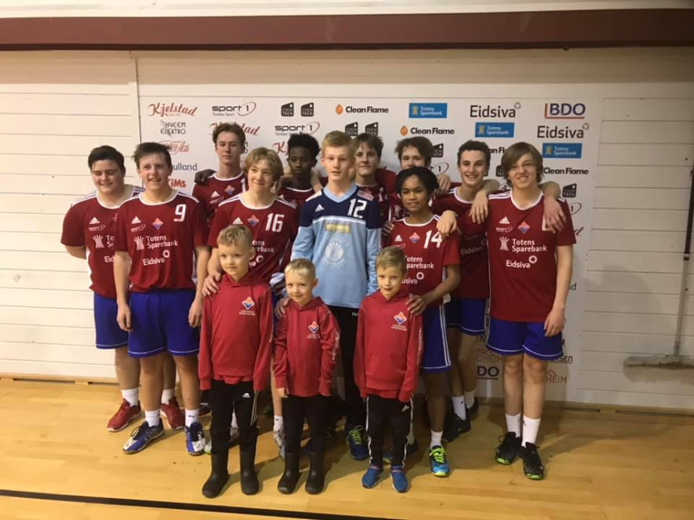
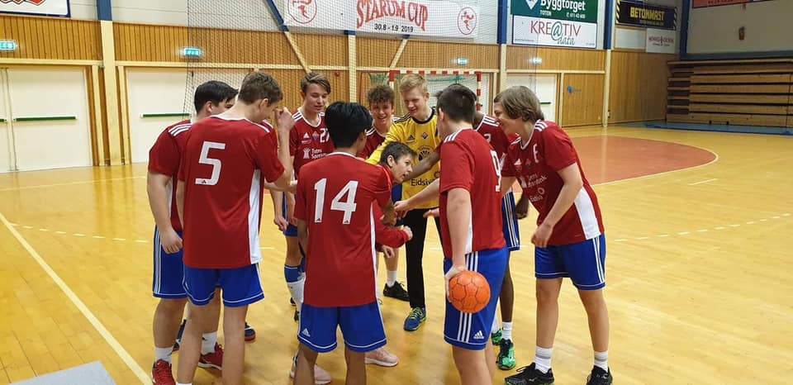

Håndball gruppa har hatt felles trening for alle håndball lagene i klubben hvor unge i alderen 6-16 år trente sammen. Dette var en stor begivenhet hvor de minste fikk god veiledning av de eldste.
Der var vi ca 30 stk og trenere fra alle lag.

Vi planlegger felles overnatting på Lensbygda plassen som er årlig tradisjon i håndball gruppa.
Vi er en trener og lagleder gruppe som har håndball møter ca hver 2. mnd hvor vi deler erfaringer og planlegger hvordan vi skal drive håndball gruppa videre.

Årsberetning fotball 2019

Vi har i år hatt 50 aktive spillere. Vår eldste gruppe, G2006, har samarbeidet med Kolbu/KK, noe de vil fortsette med sesongen 2020 også. G2009 har samarbeidet med Lena.
De yngste fra 2010 til 2004 har spilt på rene Lensbygda lag. Det har vært mye aktivitet, med fokus på godt samarbeid og fotballglede. Høydepunktene dette året har vært fotballskole og Matrandcup. Ellers har de ulike lagene deltatt på lokale cuper og arrangementer.

Leder for fotball Lensbygda sportsklubb
Kristin Solberg Holje

Årsberetning fra skigruppa 2019
Vinteren 2018/2019 ble en flott vinter i Lensbygda med mye fin snø gjennom en lang periode. Det ble arrangert hele 10 barneskirenn (fra 6.1 til 31.3) og hele 122 barn mellom 2 og 12 år deltok på ett eller flere barneskirenn. Totalt ble det 452 starter, altså et gjennomsnitt på 45 barn pr renn. På det meste var det 53 deltakere. 64 barn betalte 200 kroner for deltakelse for hele sesongen. 90 starter betalte 50 kr for ett renn
Inntekter på deltakelse på barneskirenn: 64*200kr + 90*50kr = 17300 kroner
9.2 arrangerte vi Totenåsløpet i samarbeid med ØTS og Totenåsløyper. Dette kom i gang etter et initiativ av Harald Udnæseth fra ØTS/Totenåsløyper. En rennkomite bestående av Harald Udnæseth, John Kvale, Åge Nicolaisen, Åge Skinstad, Lars-Harald Bergheim, Kristian Gaarder og Torbjørn Koch startet i september 2018 med jobben med å planlegge dette rennet. Et svært godt arbeid ble lagt ned og selv om været ikke smilte til oss på renndagen, fikk vi gjennomført historiens første turrenn på Totenåsen med egen klasse for felleski og egen klasse for fristil. 86 deltakere fordelt på de ulike klassene deltok. Vi fikk mye skryt for dette både gjennom lokalpressen og fra deltakere og funksjonærer i ettertid. Vi hadde barneskirenn samme dag, også for å dra mer folk utpå plassen.
9.3 arrangerte vi Gransmarkrunden samtidig med at vi gjennomførte Lensbygdadagen og barneskirenn. Dette ble en svært aktiv dag på plassen, selv om været heller ikke denne dagen var til å rope hurra for. Kraftig snøvær og surt. Totalt 73 deltakere gikk de 18 kilometerne gjennom Gransmarkrunden denne dagen. Også på dette rennet fikk vi gode tilbakemeldinger på arrangementet vårt. Rennkomiteen besto av de samme folka som året før; Kristian Gaarder, Lars-Harald Bergheim, Kjetil Skullerud, Øyvind Skullerud (løypeansvar), Inge Skinstad, Ann Helen Karlsen og Torbjørn Koch.
Å arrangere to turrenn er krevende og det er svært avhengig av sentrale ressurspersoner. Denne vinteren var vi svært heldige med snøforholdene slik at det ikke var noe problem å ha gode løyper til begge rennene. Det ble derfor heller ikke nødvendig med mye dugnad for å få kjørt rennene.
17.3 var det sportsgudstjeneste og familietur til Toppenplassen. Et helt grusomt snøvær gjorde det nesten håpløst å bare komme seg ut på plassen denne dagen. Det var under 10 deltakere på selve gudstjenesten og på tur til Toppen var det kun to familier (4 deltakere). Denne familieturen til Toppen er et arrangement som nok må evalueres, da deltakelsen er dalende. For vinteren 2020 har Toppen gitt signal om at de ikke ønsker å fortsette med dette, så vinteren 2020 blir det ikke arrangert tur til Toppen etter gudstjenesten.
24.3 ble også historiens første Lensbygdamesterskap i stubbski arrangert. 9 deltakere (foreldre) snørte på seg stubbski og gikk en 500 meters runde mens Stian Gudbrandsen filmet. Dette var et morsomt innslag som både barn og voksne kommer til å huske lenge. Dette er også noe som vi håper vi kan fortsette med og også utvide. Kanskje vi kan ha BÅDE for barn og voksne videre. Filmen av dette ligger nå på YouTube (anbefales).
2019 ble enda et godt år for skigruppa. Det er fortsatt økende interesse og deltakelse blant både barn og foreldre innenfor ski. Engasjementet og gleden er stor og det er enkelt å få folk til å hjelpe til og bli med. Det er også svært gledelig at vi har fått i gang et samarbeid med gode folk i både ØTS og Totenåsløyper om utviklingen av et turrenn på Totenåsen! Et slikt samarbeid vil utvilsomt kunne sette Lensbygda på kartet i forbindelse med langrenn igjen.
Hopp 2019
Klubbens hopp og kombinert gruppe har hatt et veldig bra sportslig år. Klubben har vært representert med utøvere på alle nasjonale plan og har vært representert på aller høyeste nivå internasjonalt.
Det beste internasjonale resultatet sto Thomas Aasen Markeng for, da han ble Junior verdensmester i hopp. Hele klubben var med å feiret Junior verdensmesteren ved en tilstelning på klubbhuset.
Som så mange andre klubber i distriktet, så sliter klubben med rekruttering. Dette er noe som vi må få gjort noe med i fremtiden.
- Arne Erik Buskum, leder hopp

Årsberetning Utegruppa (UG)
(Aktivitetsgruppa og Ungdomsgruppa er slått sammen til Utegruppa(UG)

UG er en gruppe som driver med friluftsliv. Dette er et konkurransefritt tilbud for de mellom 10 og 16 år. Totalt er det 18 barn og 5 voksne.
Ledere UG: Ann Helen Karlsen og Kristian Gaarder, Kato Engeli, Kirsti Gaarder, Jan Håvard Brenna
Aktiviteter: Orientering, kart og kompass, ski, truger, aking, skyting, gåturer, bålkos/mat, lært om fjellvettregler, allemannsretten og sporløs ferdsel. I tillegg har vi vært på en del turer, overnatting på åsen, hyttetur på fjellet og kanotur i Haldenvassdraget. Sistnevnte tur til Haldenvassdraget ble en veldig fin tur, med masse padling og overnatting i hengekøyer.
Vi ønsker at alle skal få utfolde og utfordre seg selv gjennom lek og uteliv. Fokus på respekt og trivsel i naturen. Mange forskjellige unger som har forskjellig utgangspunkt, er blitt inkludert i Utegruppa. De har respekt for hverandre, og de får være den de er. Dette er viktige verdier å utvikle gjennom året. Vi synes vi har lykkes godt og har en gruppe som er flink til å heie hverandre fram, støtte og hjelpe hverandre.
Allidrett
Allidrett har annen hver uke med gymsal/uteaktiviteter og svømming. Når det er svømming er vi opp mot 25 stykker i bassenget og i gymsalen er vi rundt 10 stykker. Vi har fokus på allsidig lek, samt å skape et sosialt miljø for barna. Vi har av og til kveldsmat på Lensbygda plassen hvor vi først har uteaktiviteter før det blir sosialt samvær i hytta., til jul hadde vi juleavslutning med grøt og nissebesøk.
Ann-Kristin Granerud Buskum

Finans
Lensbygda sportsklubb jobber med å skaffe midler til klubben kontinuerlig. Vi jobber for å holde kostnadene nede for våre aktive ved å søke om gaver/tilskudd til klubben gjennom hele året.

Vi har bl.a. fått tilskudd til innkjøp av ny snøscooter, kanoer og støtte for kanotur til Utegruppa.

I tillegg har vi flere sponsorer; Totens Sparebank, Prosess Montasje AS og Eidsiva Energi, Totenpotet AS, Toten Løkpakkeri, Trosterud-Freno, Kiwi Lena, Lena Jernvare/Byggsenteret, Minel Elektriker`n AS, Brødrene Gudbrandsen, K. Olsby Transport AS, Kims, Totenpotet, Gihle Dyretransport, Unicon, Idli, Kapp Bilverksted, Toten Tre, Hveem Elektro og HN Regnskap.
I tillegg har vi fått gaver/tilskudd av flere bedrifter og takker for alle bidrag vi har fått!
Ansvarlig for finans er Nina Eklund Engeli

Anleggsgruppa
Anleggsgruppa har i 2019 bestått av Kato Engeli, Torkel Hølje, Svein arne Stuen, Claus Andre Holte, Morten Snoen, Knut Olsby, Øyvind Skullerud.
Gruppa har prøvd å ha månedlige møter med unntak av noen måneder for å planlegge og følge opp utbedringer av anlegget.
Vi stoppet robotklippere på fotballbanen etter problemer med disse, fotballgruppa tar klippingen selv.
Vi gjorde ferdig Grillhytte innvendig og utvendig.
Kunstgressbane er gjort ferdig grunnarbeider og rullet ut gress, her gjenstår liming og merking av bane.
Skiløyper, det ble kvistet og ryddet i løypetraseer.
Det har også blitt utført en del rydding og vedlikehold rundt omkring på anlegget i løpet av året.
Vi har kjøpt inn ny scooter.
Løypegarasjen fikk ny port som ble montert i vår.

Årsberetning hyttekomitéen 2019
Hyttekomitéen består av 6 medlemmer. Medlemmene er fordelt i 3 grupper som hver har ansvar for 2 uker om gangen. Hyttekomitéen har ansvar for innkjøp og forberedelser til kiosk både til fotballkamper på sommeren og til skirenn på vinteren. I tillegg har hyttekomitéen ansvar for forberedelser og bidrag til gjennomføring av andre større arrangementer i klubbens regi, som husflidsmessa, Totenåsløpet, Gransmarkrunden og sportsgudstjeneste. Kioskvakter har dette året i hovedsak blitt satt opp av fotballgruppa på sommeren og skigruppa på vinteren. Hyttekomitéen har bidratt med kioskvakter på de større arrangementene. På grunn av en snøfattig vinter har det vært et godt samarbeid med KK som har bidratt med både vaffelrøre og god hjelp i kiosken når LSK har stilt med skiløyper. Tusen takk til alle for godt samarbeid i året som har gått!
Ida Marie Degvold Dalen, leder i hyttekomitéen

Årsberetning, Styret 2019
Siden det nye styret ble kostituert i mars 2019 har vi hatt 10 styremøter, 8 før jul og 2 til nå etter jul. De fleste møter varer fra kl 1900 og i ca to timer. Vi har hatt ett ekstraordinært møte, 10.02.2020. Vi hadde en koselig juleavslutning i den nye fine grillhytta vår. Det har vært stabilt godt oppmøte, og de som ikke kna møte melder fravær. Det er god stemning, selv om det av og til blir diskutert litt, slik det skal i et styre. Det har imidlertid ikke vært store uenigheter og styret er stort sett enige i beslutninger. Det har blitt tatt avgjørelser, men vel så viktig så har det blitt reflektert og planlagt rundt videre drift, og organisering av Styret og undergrupper for å få dette til å fungere optimalt -Sekretær, Kristin Hellum

